1. Для корректной работы веб-приложения необходимо установить несколько библиотек Python. Для этого в консоли необходимо по очереди прописать команды: pip install dash, pip install dash_html_components, pip install dash_core_components, pip install plotly.graph_objs, pip install pyodbc, pip install pandas, pip install pysyge.

Внимание: если после установке библиотеки Dash появляется эта ошибка ("UnsupportedOperation: not writable") вам необходимо отредактировать определение функции echo по адресу ../site-packages/click/utils.py.

Значение по умолчанию для параметра файла должно быть sys.stdout вместо None. Тоже самое нужно сделать для определения функции secho по адресу ../site-packages/click/termui.py

Эта ошибка связана с обновлением анаконды.

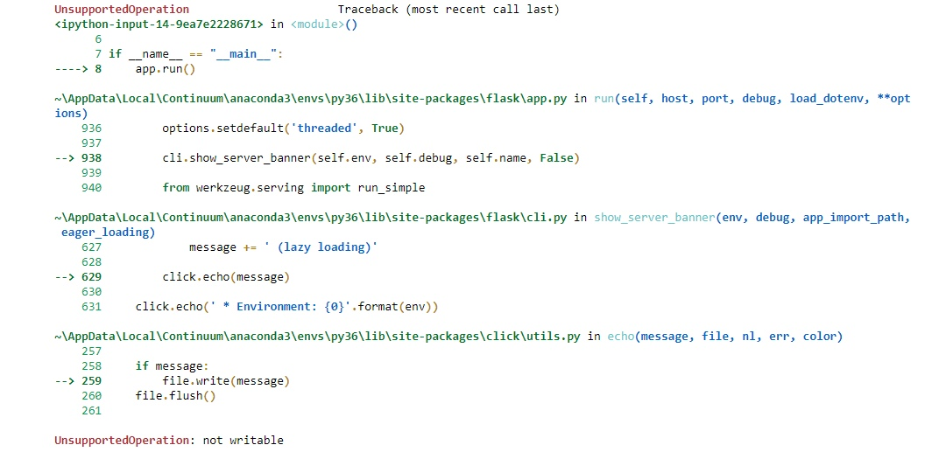

2. С помощью Jupyter Notebook запустите файл Parser_Log.ipynb. При завершении его работы в корневую папку будут добавлены csv-файлы, необходимые для базы данных.

3. В корневой папке создайте базу данных с помощью Microsoft Access. С помощью команды импорта импортируйте все csv-файлы, добавленные в папку на предыдущем шаге.

Описание БД:

Таблица Basket:

PRIMARY KEY (ID_Basket)

FOREIGN KEY (IP) REFERENCES Location(IP)

FOREIGN KEY (Goods) REFERENCES Product(ID_Product)

FOREIGN KEY (Cart_id) REFERENCES Buy(Cart_id)

Таблица Product:

PRIMARY KEY (ID_Product)

FOREIGN KEY (Category) REFERENCES Category(ID_Category)

Таблица Buy:

PRIMARY KEY (Cart_id)

FOREIGN KEY (IP) REFERENCES Location(IP)

Таблица Category:

PRIMARY KEY (ID_Category)

Таблица Location:

PRIMARY KEY (IP)

Таблица Visit:

PRIMARY KEY (Visit)

FOREIGN KEY (IP) REFERENCES Location(IP)

FOREIGN KEY (Category) REFERENCES Category(ID_Category)

FOREIGN KEY (Product) REFERENCES Product(ID_Product)

Связи в таблице:  
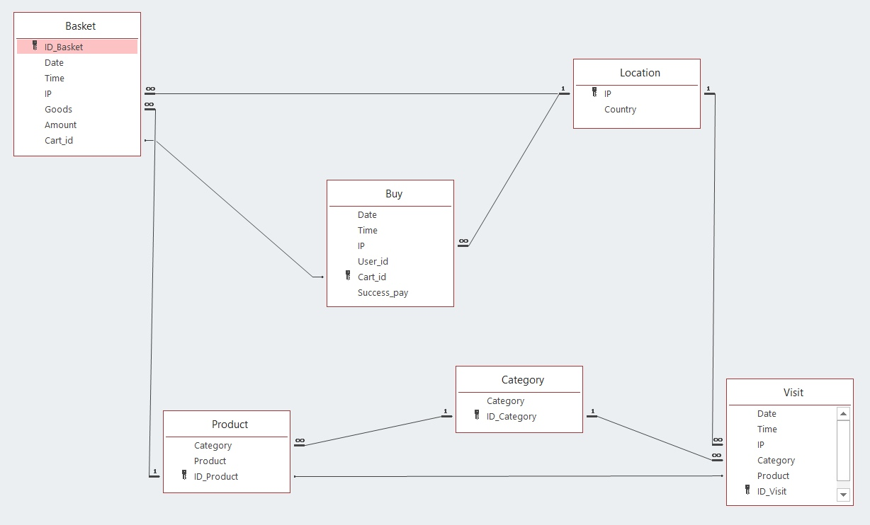

(Для удобства готовая база данных с загруженными файлами уже лежит в корневой папке)

4. Перед запуском app.py замените в переменной conn_str замените путь до базы.

5. После запуска приложения перейдите на предложенный адрес.